复归后冲绳民间组织 / NGO 分类与议题网络一期研究方案

1. 项目定位

本项目关注 1972 年冲绳复归以来，冲绳民间组织、社会运动组织与 NGO/NPO 网络如何形成、重组和扩展

但本期项目的研究重点是，围绕前期反基地立场的选举收益：冲绳知事选举中的阶段性变化（1990–2022）的发现和课程展示需求，完成一项可写、可复核、可继续扩展的小型研究
本期项目的主问题是：
冲绳民间组织 / NGO 如何把基地问题转译为环保、生活安全、地方自治、人权、法律程序和国际倡议等议题？这些组织在边野古、与那国、先岛等关键地点中扮演了什么样的公开角色？

前期研究已经说明，反基地 / 反边野古立场在选举中具有阶段性和空间差异，但尚未解释 NGO、市民团体、环保组织、法律支援团体、劳工组织和国际倡议网络如何参与议题转化。前期研究回答了“反基地议题在选举中如何表现”，本期研究要回答“这些议题是通过哪些组织、哪些框架、哪些地点和哪些制度场域被组织起来的”。

本期项目回答三个基础问题：

第一，冲绳有哪些与基地、环保、人权、地方自治、和平运动、生活安全、先岛安全化和国际倡议相关的民间组织？
第二，这些组织如何分类？哪些是反基地组织，哪些是环保组织，哪些是法律 / 人权 / 国际倡议组织，哪些是跨议题桥梁组织？
第三，在边野古、普天间、嘉手纳、与那国、石垣、宫古等关键地点，环保、生活安全、地方自治和军事设施争议是如何在组织层面发生连接的？

尤其考虑加入与那国 / 先岛观察维度。与那国岛是日本最西端，距冲绳本岛约 509km，距台湾约 111km，与那国驻屯地设有与那国沿岸监视队等机构。 这使与那国和先岛地区成为观察“基地 / 自卫队部署 / 环保 / 生活安全 / 地方自治 / 台湾周边安全环境”如何交叉的重要地点

本项目以冲绳本土民间组织为核心，同时纳入与冲绳基地、安全议题和地方社会发生实质连接的外来 NGO、国际倡议组织、军属服务组织、公共外交项目和资助 / 委托机构。研究不预设所有组织都属于反基地阵营，而是区分倡议型、服务型、公共外交型、国际合作型和资助型 actor，分析它们如何共同构成冲绳基地社会的民间组织生态。

本期成果服务四类目标：
第一，一份完整研究报告 ，以及一篇可供课程使用、后续继续打磨的论文草稿
第二，形成可展示、可下载、可持续更新的项目成果
第三（可扩展），形成一个冲绳民间组织 / NGO 初步分类底库，为长期项目，同领域的论文写作奠定数据基础
第四（可扩展），为后续田野调查、访谈、档案调阅和重点组织追踪提供优先清单

2. 工作步骤及 AI 的位置

项目按照“资料 → 名册 → 关系 →证据 → 模块 → 产出”的逻辑推进
本期可具体化为：

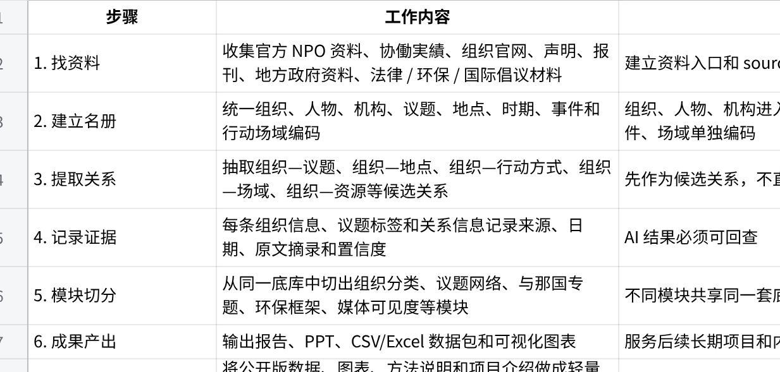
点击图片可查看完整电子表格

AI 的位置在第 2–4 步，主要用于提高资料处理效率：
从网页、PDF、年报、声明、新闻中识别组织名、人名、机构名、地点名和事件名
发现同一组织的旧称、简称、英文名、日文名和法人化前后名称
初步识别组织议题标签，例如反基地、环保、人权、地方自治、和平、生活安全、国际倡议、先岛安全化
抽取候选关系，例如共同联署、共同活动、共同声明、诉讼参与、国际提交、行政协作、媒体引用
为每条候选信息保留来源、原文片段和置信度

在第4步和第5步之间，需要进行人工抽查复核

3. 研究对象与边界

本项目研究对象为 1972 年冲绳复归以来，与冲绳基地问题、环境保护、人权、地方自治、和平运动、劳工与社会议题、生活安全、国际倡议以及先岛安全化相关的民间组织网络
为避免把早期尚未法人化的组织排除在外，本项目不以狭义的“NPO 法人”作为唯一研究对象，而采用更宽口径的表述：冲绳民间组织、市民团体、社会运动组织、NGO/NPO、网络型组织、実行委員会、連絡会、協議会等。1998 年以后，再将 NPO 法人作为其中一种正式法律身份单独标注。已经明确，1998 年 NPO 法实施前后是组织法律身份和公开资料可得性的重要分界

3.1 纳入对象

具体来说，纳入范围大概应包括：
- 市民团体
- 反基地组织
- 环保组织
- 人权组织
- 和平、劳工、女性、教育、社区、地方自治相关组织
- NPO 法人
- 一般社团、公益法人、任意团体
- 围绕特定事件形成的実行委員会、連絡会、ネットワーク、協議会
- 法律支援团体、律师团、原告团、支援会
- 与冲绳议题发生连接的国际 NGO、海外团体和研究 / 媒体机构
- 与美军基地社区相关的外来服务型组织、军属福利组织、军属配偶慈善组织、美国或国际 NGO 在冲绳的分支 / 项目 / 服务网络
- 与冲绳议题相关的公共外交、国际交流、青年培训、奖学金、JICA / 外务省 / 美国使领馆相关项目
- 作为资助方、委托方、项目中介或制度节点出现的政府机构、基金会、企业赞助方和国际组织

只要某一组织在可查资料中参与了冲绳相关公共议题，即可作为候选主体纳入 actor registry；具有 NPO 法人格且与研究议题相关的组织，应优先纳入并单独标注其法律身份，这些 actor 不自动归入“反基地”或“亲基地”阵营，而按实际功能和证据分别标注

3.2 本期重点范围

本期采用“整体框架 + 近年重点 + 关键地点”的策略，不追求全历史全量覆盖

时间上：
- 1972–1997：非重点，作为历史背景和组织源流线索
- 1998–2012：优先采集 NPO 法人化后较易公开追踪的组织资料
- 2013–2019：重点关注边野古、县民投票、环保倡议、诉讼和全县性政治化
- 2020–现在：重点关注国际倡议、环境正义、先岛 / 与那国安全化、生活安全和跨国连接

空间上：
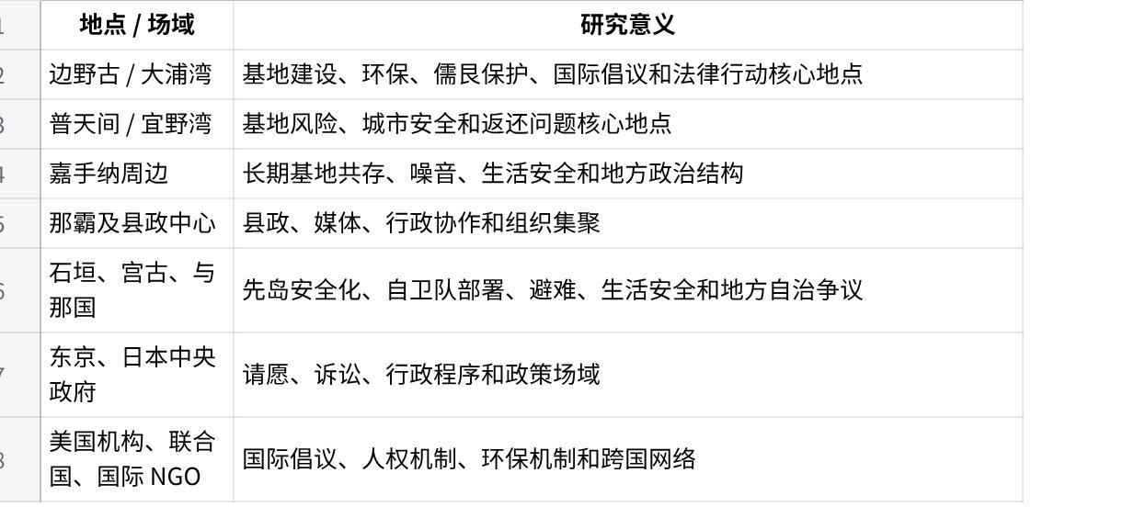
点击图片可查看完整电子表格

4. 人工资料查找范围拟规划

本期优先使用公开资料，不依赖非公开资金、内部文件或正式访谈。资料查找路径为
按“官方资料 → 组织资料 → 报刊资料 → 法律 / 国际倡议资料 → 后续档案与访谈补缺”路径推进，重点是组织分类、议题标签、与那国 / 先岛专题和公开关系证据

4.1 优先核查的公开资料入口

已收集，可优先核查的公开资料入口：

资料入口 | 用途 | URL
内阁府 NPO 法人ポータルサイト | NPO 法人信息、部分提交资料和公开信息入口 | https://www.npo-homepage.go.jp/npoportal/
冲绳县 NPO 页面 / NPO プラザ | 冲绳县 NPO 相关手续、资料、链接和协作信息入口 | https://www.pref.okinawa.jp/kurashikankyo/katsudo/1004889/1004890.html
冲绳县 NPO 法人认定/特例认定页面 | NPO 相关手续、事業報告書样式和运作文件入口 | https://www.pref.okinawa.jp/kurashikankyo/katsudo/1004889/1018782/1004910.html
冲绳县公文书馆资料搜索 | 所藏公文书目录、照片、影像、空中照片、公报、行政记录等 | https://www.archives.pref.okinawa.jp/search_materials
冲绳县公文书馆：琉球政府文书 | 琉球政府文书数字档案和相关资料介绍 | https://www.archives.pref.okinawa.jp/ryukyu_government
冲绳县立图书馆馆内数据库 | 馆内可用报纸数据库；沖縄タイムス 1997 年以后，琉球新報 1998 年 1 月以后 | https://www.library.pref.okinawa.jp/search/cat1/cat6/index.html

4.2 官方与法人资料

用途：建立 1998 年以后较容易追踪的组织基本名册
主要来源：
- 内阁府 NPO 法人ポータルサイト
- 冲绳县 NPO 页面 / NPO プラザ
- NPO 法人设立、解散、定款变更、事業報告書等公开资料
- 冲绳县 NPO との協働実績
- 市町村公开资料
可提取字段：
- 组织正式名称
- 法律身份
- 所在地
- 成立 / 解散时间
- 活动领域
- 活动目的
- 役员信息
- 事業報告書
- 公开协作项目
- 资料来源链接

4.3 组织自有资料

用途：捕捉组织自我叙述、议题框架和行动方
主要来源：
- 组织官网
- 组织声明
- 会报、通讯、newsletter
- 公开活动记录
- SNS
- Web Archive
- 公开联署或请求书
可提取字段：
- 组织使命
- 关注议题
- 行动方式
- 合作组织
- 重点地点
- 国际联系
- 公开立场
- 组织名称变化

4.4 联署、共同声明与共同行动资料

用途：识别组织之间的公开关系
主要来源：
- 共同声明
- 共同联署
- 呼びかけ団体 / 賛同団体名单
- 共催活动
- 共同诉讼
- 共同请愿
- 共同国际提交
- 环境程序意见书
- 公开请求书
可提取字段：
- 发起组织
- 参与组织
- 议题
- 日期
- 地点
- 行动对象
- 关系类型
- 证据摘录

4.5 法律、环保与国际倡议资料

用途：研究 NGO 如何把地方基地争议转译到外部制度场域
主要来源：
- 诉讼文件
- 判决与法律支援资料
- 环境影响评价材料
- 儒艮、珊瑚、海洋生态保护资料
- 国际 NGO 声明
- 联合国相关提交
- 美国机构相关提交
- 国际会议记录
- 英文 / 日文公开报告
重点关注：
- 边野古 / 大浦湾
- 儒艮保护
- 环境影响评价
- 法院与律师团
- 美国机构
- 联合国机制
- 国际 NGO
- 跨国环保网络

4.6 与那国 / 先岛专题资料

用途：整理先岛地区与本岛基地议题不同的地方组织生态
主要来源：
- 与那国町、石垣市、宫古岛市等地方政府资料
- 地方议会资料
- 防卫省 / 自卫队公开资料
- 地方新闻
- 住民说明会资料
- 生活安全、避难、环境保护相关公开资料
- 当地组织、居民团体、実行委員会、住民の会等资料
重点问题：
- 自卫队部署如何被地方社会讨论
- 生活安全、避难和前线化风险如何进入公共议题
- 环保和地方自治框架是否与军事设施争议发生连接
- 与那国 / 石垣 / 宫古是否呈现不同于冲绳本岛的组织生态

4.7 地方报刊与媒体资料（本期已排除）
用途：观察媒体可见度、组织发声和事件背景
主要来源：
- 《沖縄タイムス》
- 《琉球新報》
- 全国纸
- 地方媒体
- 国际媒体
- 组织新闻稿
由于需要馆内数据库或商业数据库支持，应放入扩展版

4.8 外来 NGO、军属服务组织与资助关系资料（新增）

本期将补充检索 USO Okinawa、American Red Cross Okinawa、Navy-Marine Corps Relief Society、军属配偶组织、TOMODACHI、美国驻日使领馆项目、外务省 NGO 相談員、JICA Okinawa、NED、USAID、日本国内国际合作 NGO 等资料

对资助、委托、赞助和项目合作关系，只在官方 grant / award / contract、组织财报、政府名单、组织官网或正式项目报告能够支持时写入结论；新闻、活动页、社媒和二手资料只作为待核查线索

4.9 关键词表

先建立日文关键词表，可方便人工与 AI 同步检索

组织类关键词：
- NPO 法人
- 市民団体
- 実行委員会
- 連絡会
- ネットワーク
- 協議会
- 支援団体
- 原告団
- 弁護団
- 住民の会

议题类关键词：
- 辺野古
- 普天間
- 嘉手納
- 与那国
- 石垣
- 宮古
- 自衛隊
- 駐屯地
- 南西諸島
- 環境影響評価
- ジュゴン
- サンゴ
- 生活安全
- 避難
- 住民説明会
- 地方自治
- 自己決定権
- 国連
- 人権
- 国際NGO

关系类关键词：
- 共同声明
- 賛同団体
- 呼びかけ団体
- 共催
- 協力
- 後援
- 陳情
- 要請
- 請願
- 抗議
- 提出
- 訴訟
- 支援
- 協働
- 補助金
- 委託

4.10 最小资料包

至少应整理以下文件：
Plain Text
01_actor_registry_initial.csv
02_actor_alias.csv
03_issue_taxonomy.csv
04_place_registry.csv
05_source_log.csv
06_evidence_notes.csv
07_actor_issue_edges.csv
08_actor_place_edges.csv
09_actor_venue_edges_sample.csv
10_joint_action_edges_sample.csv
11_coverage_audit.csv
12_yonaguni_sakishima_dossier.docx
13_visualization_outputs/
14_public_web_data/
15_funding_or_support_edges_sample.csv

对关键表的边界规定
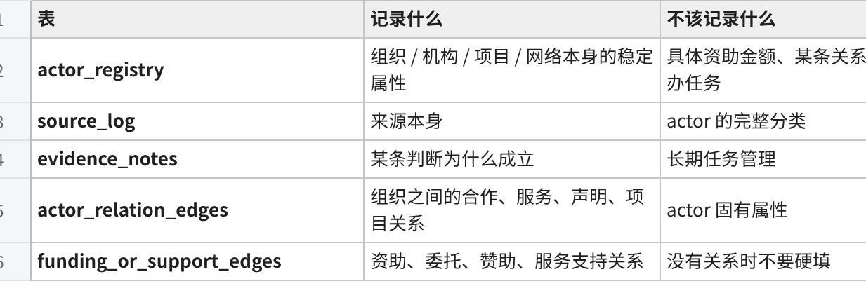
点击图片可查看完整电子表格

actor_registry 字段预设
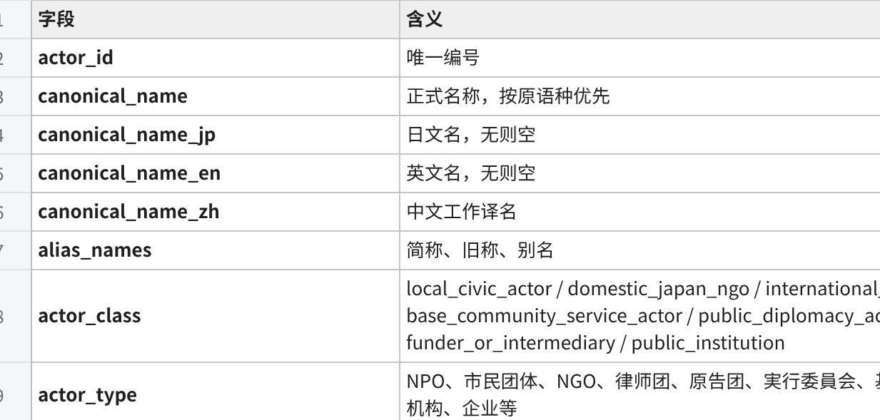
点击图片可查看完整电子表格

5. 研究模块菜单

本项目的研究工作分为两层：
第一层是基础建设模块，属于必做部分。因为这些模块是整个项目的数据底座。
第二层是选作研究模块。这些模块是具体研究方向。每个模块都可以单独形成图表、分析段落或论文小节。应根据研究重点、资料可得性、时间和预算选择来选作

排序标准：
是否直接服务本项目核心问题
数据是否相对容易获得
AI 和代码是否能有效辅助
产出是否适合论文、汇报和可视化展示

5.1 基础建设部分，必做

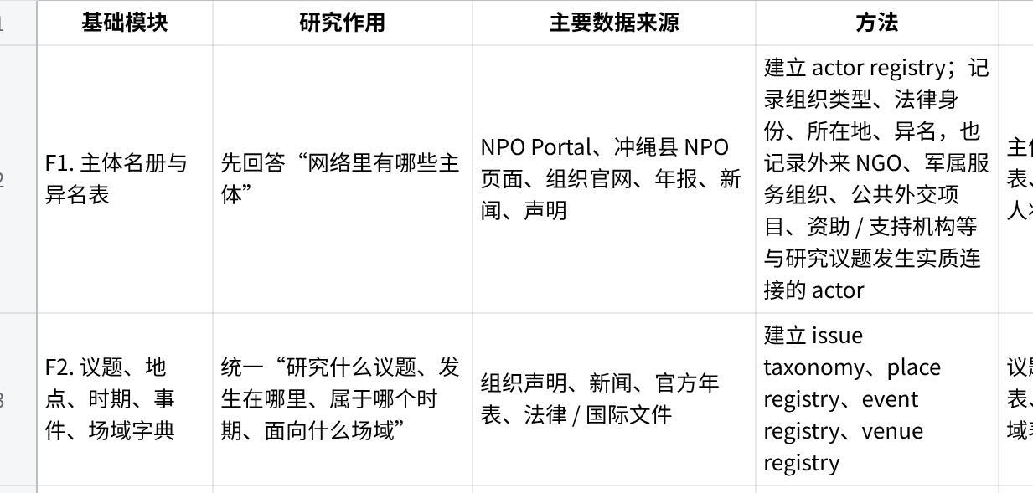
点击图片可查看完整电子表格

5.2 选作研究模块，按当前综合优先级排序

会全做，按优先级顺序去做到不同的深度

R1. 冲绳民间组织分类与组织生态

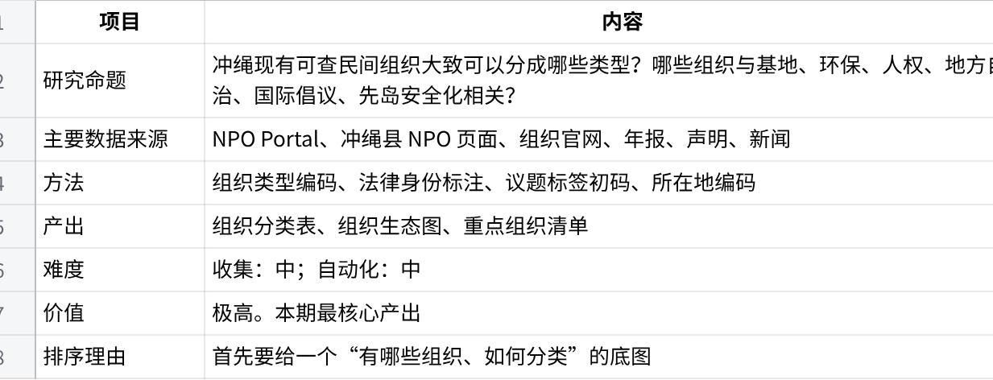
点击图片可查看完整电子表格

R2. 组织—议题网络

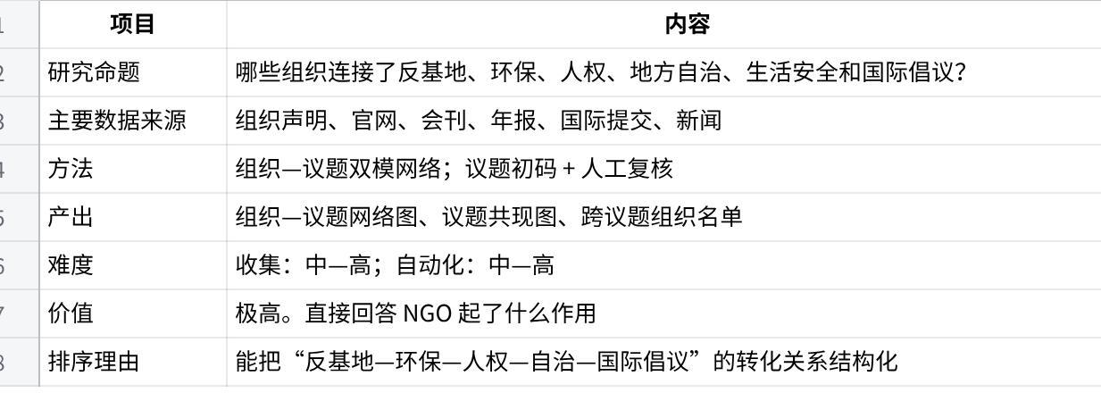
点击图片可查看完整电子表格

R3. 地点与空间分布，含与那国 / 先岛专题

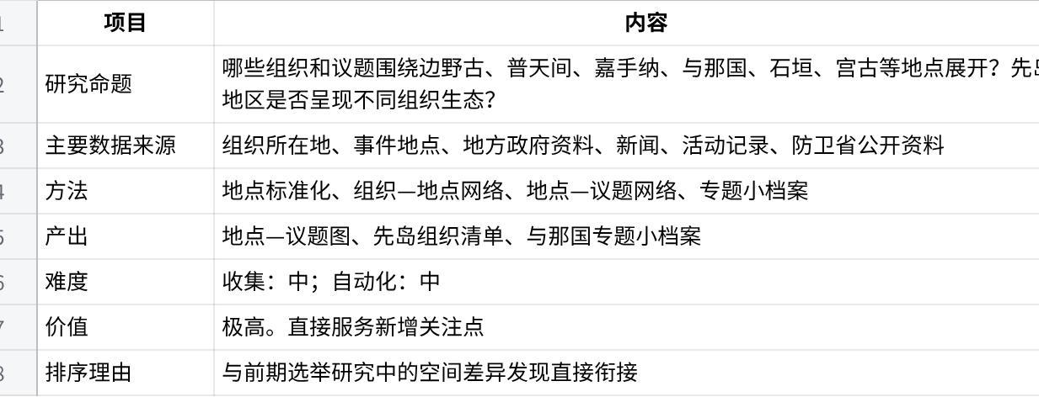
点击图片可查看完整电子表格

R4. 环保 / 生活安全框架与军事设施争议

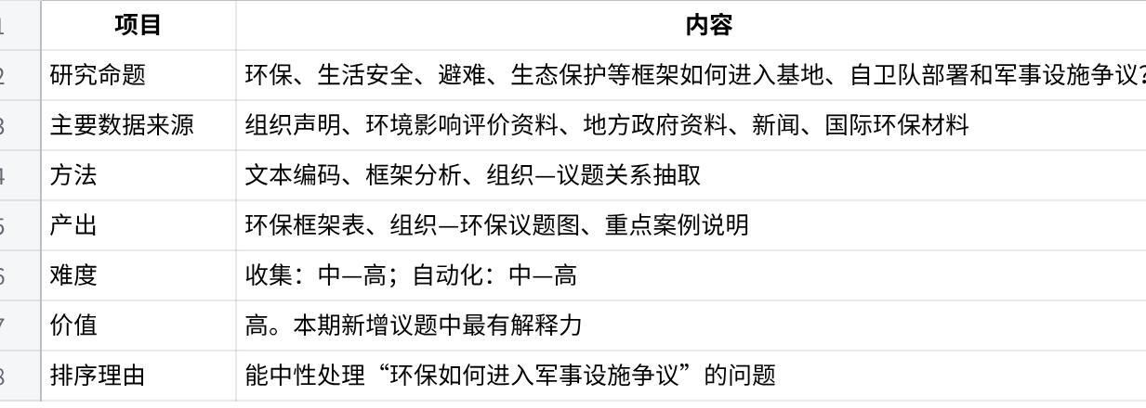
点击图片可查看完整电子表格

R5. 联盟 / 共同行动网络

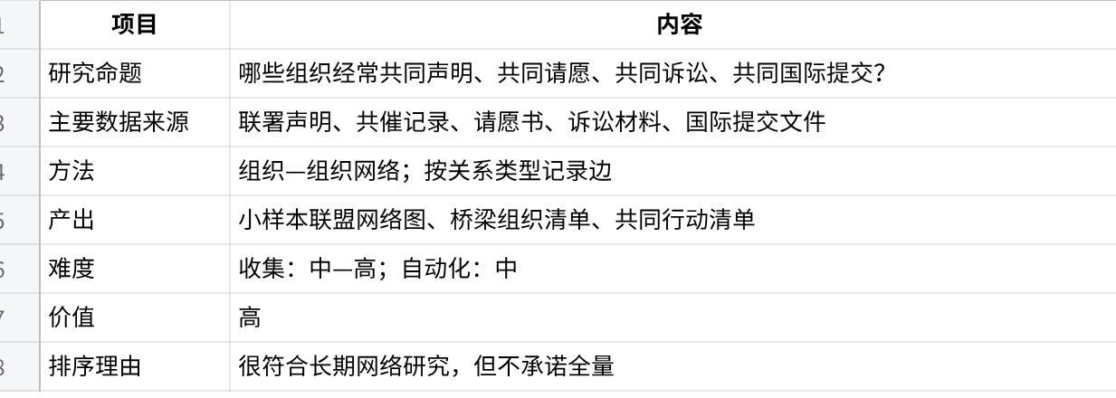
点击图片可查看完整电子表格

R6. 跨国 / 国际倡议网络

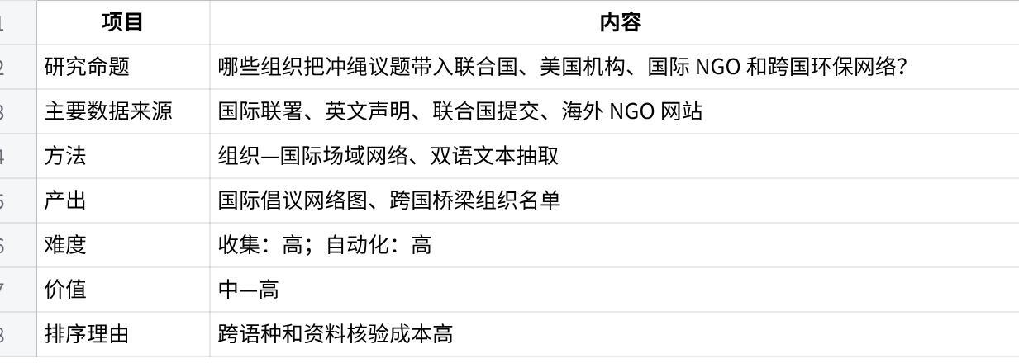
点击图片可查看完整电子表格

R7. 场域与对象转移

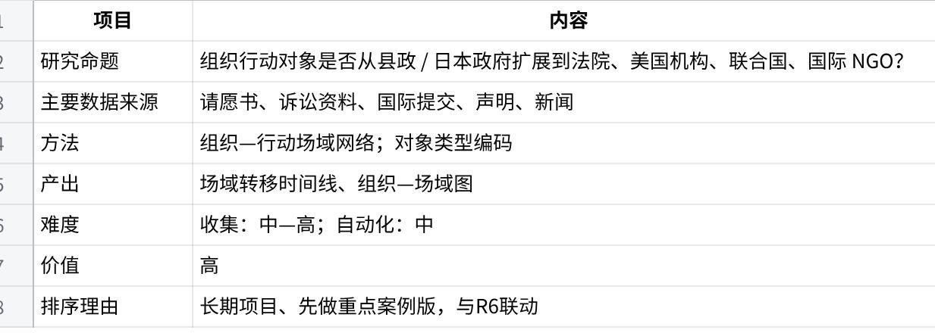
点击图片可查看完整电子表格

R8. 法律 / 政策 / 环境程序渠道

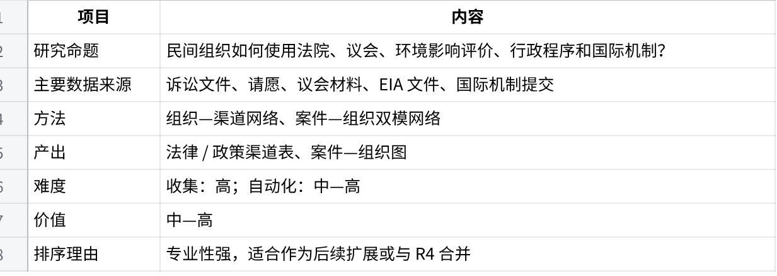
点击图片可查看完整电子表格

R9. 选举 / 县民投票与市民组织连接

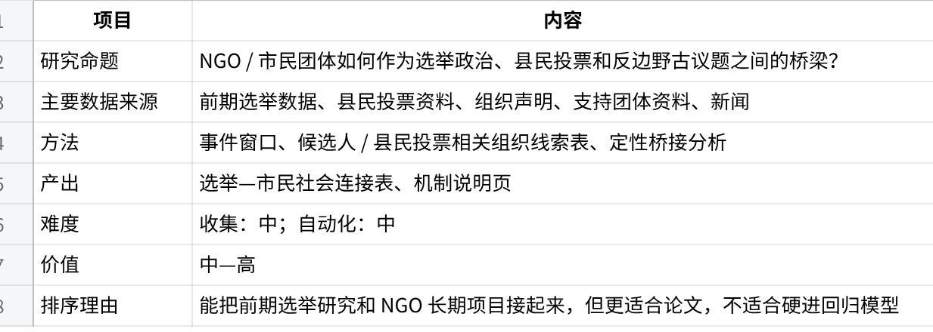
点击图片可查看完整电子表格

R10. 公开资源 / 行政协作渠道

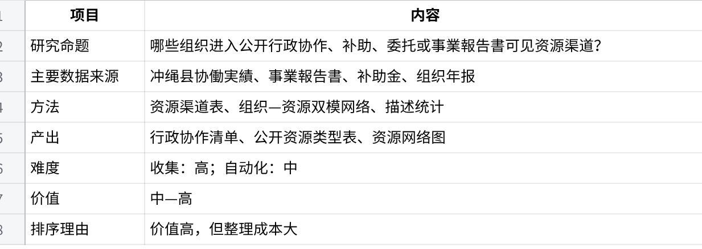
点击图片可查看完整电子表格

R11. 跨国 / 外来 NGO 与国际倡议网络


点击图片可查看完整电子表格

5.3 扩展模块，不进入标准一期工程

简单探索后，有三个模块成本显著更高，不放入标准一期工程，先摘下low hanging fruit，后续想继续在这个方向产出论文，再用更多人力物力啃下这三个模块

R11. 媒体可见度与“谁在发声”
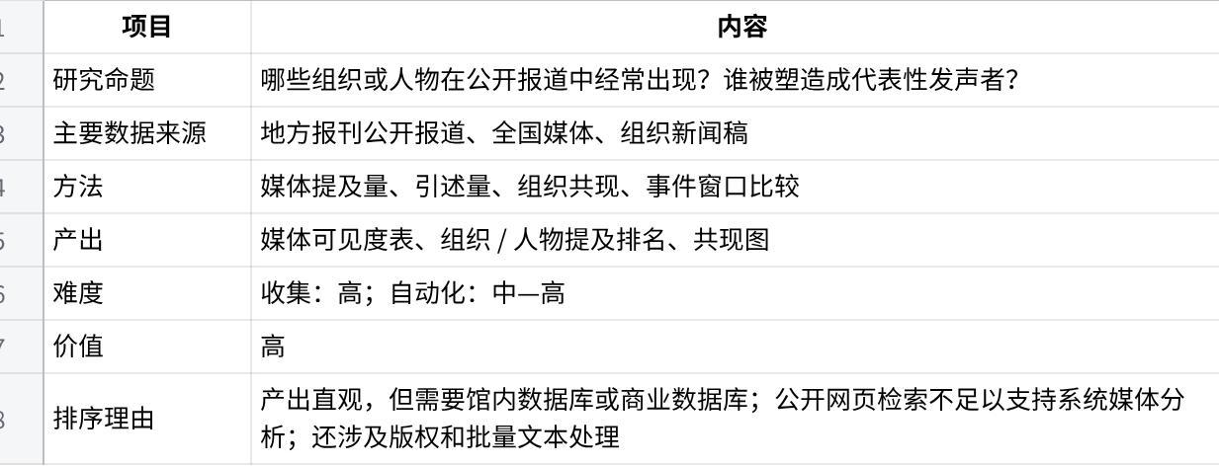
点击图片可查看完整电子表格

R12. 人物—组织互锁与关键经纪人
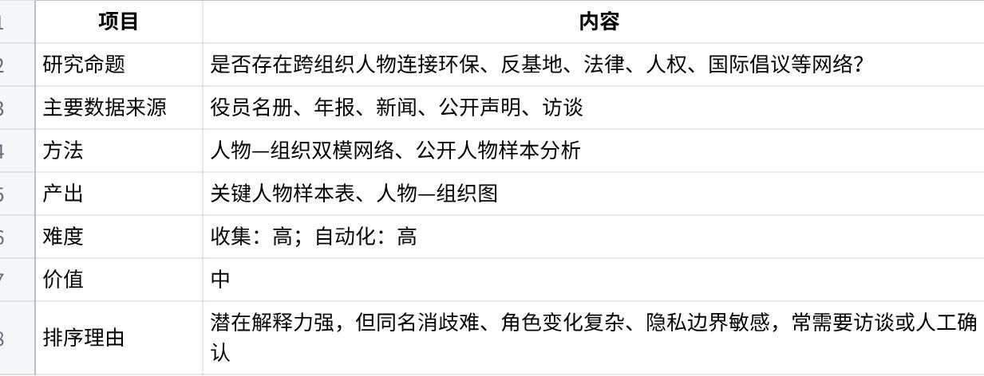
点击图片可查看完整电子表格

R13. 组织谱系与长期演变
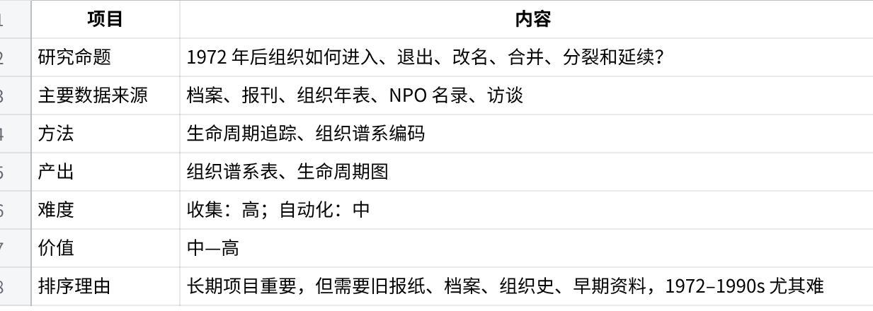
点击图片可查看完整电子表格

6. 工期与节奏

6.1 研究数据底座 + 研究报告 + 甲方论文

复述
本期研究从前期反基地立场的选举收益：冲绳知事选举中的阶段性变化（1990–2022）扩展。前期研究已经说明，反基地 / 反边野古立场在选举中具有阶段性和空间差异，但尚未纳入 NGO、市民团体和民间组织动员变量

研究项目和论文相对独立，图表、数据有后续扩展性

研究项目的主问题是：
冲绳民间组织 / NGO 如何把基地问题转译为环保、生活安全、地方自治、人权、法律程序和国际倡议等议题？这些组织在边野古、与那国、先岛等关键地点中扮演了什么样的公开角色？

6.1.1 研究数据底座

- actor registry：120–180 个公开资料可核查组织 / 团体 / 网络 / 机构
- actor alias：日文名、英文名、简称、旧称
- issue taxonomy：反基地、环保、生活安全、人权、自治、国际倡议、先岛安全化等
- place registry：边野古、普天间、嘉手纳、与那国、石垣、宫古等
- source log：资料来源、URL、资料类型、覆盖时间、可信度
- evidence notes：关键组织、关系、议题标签的证据摘录
- actor–issue edges：组织—议题关系表
- actor–place edges：组织—地点关系表
- actor–venue edges sample：组织—行动场域样本表
- joint action edges sample：共同声明 / 联署 / 诉讼 / 国际提交样本关系表
- coverage audit：覆盖偏差与资料缺口说明
- coding guide：编码规则与复核规则

6.1.2 研究解释成果

- 将反基地立场的选举收益：冲绳知事选举中的阶段性变化（1990–2022）与研究结合，扩展成8,000–12,000 字左右，满足课程后续要求的论文
- 25–35 页研究报告
- 15–20 页汇报 PPT
- 至少 5 个核心可视化
- 组织—议题网络
- 地点—议题图
- 国际倡议 / 法律程序路径图
- 与那国 / 先岛专题图
- 覆盖偏差图

6.1.3 项目周期规划

一个半月，最慢7周时间可完成
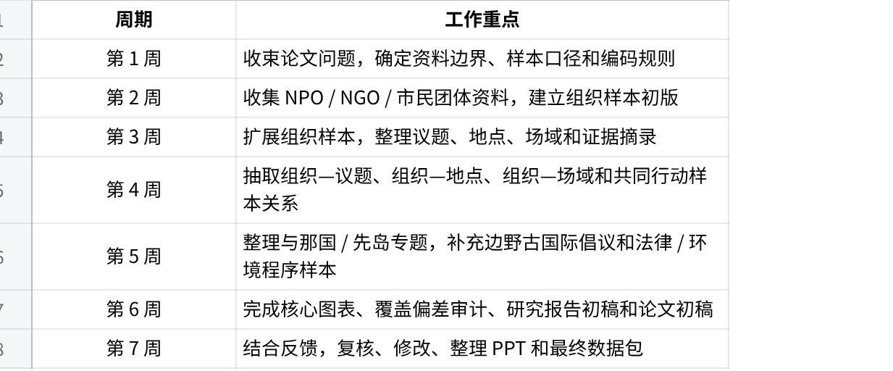
点击图片可查看完整电子表格

6.2 后续扩展：可视化网页 + 可持续扩展公开数据库

本期完成后，如果认为该方向具有长期价值，可以进入后续扩展阶段
扩展为一份公开展示、下载，领域认可，能持续产出论文的研究资产

在本期基础上增加：
- actor 扩展至 250个以上
- 更完整的网络
- 更完整的专题
- 更多图表
- 数据字典
- 版本记录
- 后续更新机制
- 可供后续多篇论文使用的数据结构
- 可视化网页至少包括
- 项目介绍页
- 组织分类展示页
- 组织—议题网络展示页
- 地点—议题图展示页
- 国际倡议 / 法律程序样本页
- 图表和数据下载页
- 方法说明页
- 更新日志页

